项目设计报告
摘要
本项目围绕图像信源在有噪声信道中的传输问题，搭建了一个包含信源编码、信道编码、调制、AWGN 信道、解调、译码与恢复质量评价的全链路 MATLAB 仿真系统。

一、项目背景和目标
在实际通信系统中，信源编码和信道编码承担着不同但相互制约的功能。信源编码的目标是去除冗余、压缩数据，提高传输效率；信道编码的目标则是加入冗余，提高系统在噪声信道中的可靠性。
二者之间存在天然矛盾：压缩越强，冗余越少，抗误码能力越弱；纠错越强，冗余越多，传输效率越低。
因此，本实验的核心问题是：如何在信源压缩效率、信道纠错能力和最终恢复质量之间取得平衡？

二、总体设计
本实验尝试探索不同信源信道编码方式对信息传输的影响。信源编码上，分别进行了哈夫曼、香农、费诺编码；信道编码上，分别进行了卷积码和汉明码。为了观察不同编码方式的效果，我们采用的实验路线是：分别对信源编码和信道编码进行单独实验，然后再组合不同的信源信道编码方式进行联合实验。
为了保证流程统一性，我们规定了图像传输的仿真主线（框图如下），分别定义各自的编解码接口并接入主流程中。
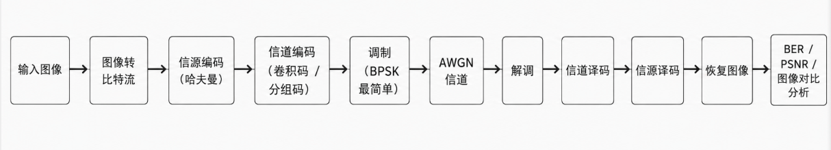
- 信源编码
1、实验原理：
（1）哈夫曼编码：
哈夫曼编码是一种典型的无失真变长信源编码方法，其基本思想是：根据不同信源符号出现概率的大小，为高概率符号分配较短码字，为低概率符号分配较长码字，从而降低信源编码后的平均码长，达到压缩数据、去除冗余、提高传输效率的目的。但其不具备纠错能力，，当信道中出现误码时，可能引起后续码字边界错位，导致错误扩散。
本实验中，输入图像首先被转换为二进制比特流，再按照设定的分组长度划分为信源符号。分组后的符号统计频率用于构造哈夫曼树并生成码表，原始符号序列再依据该码表编码为变长二进制码流，经信道传输、信源译码后恢复为图像。
结合本实验目的，哈夫曼编码最关键的设计因素是分组长度（block length）。较小分组长度下，符号种类少、码表较小、实现较简单，但对图像统计特征利用不充分，压缩率通常较低；较大分组长度能够更充分地利用像素组合规律，从而降低平均码长、提高压缩率，但也会带来码表规模增大、实现复杂度上升等问题。
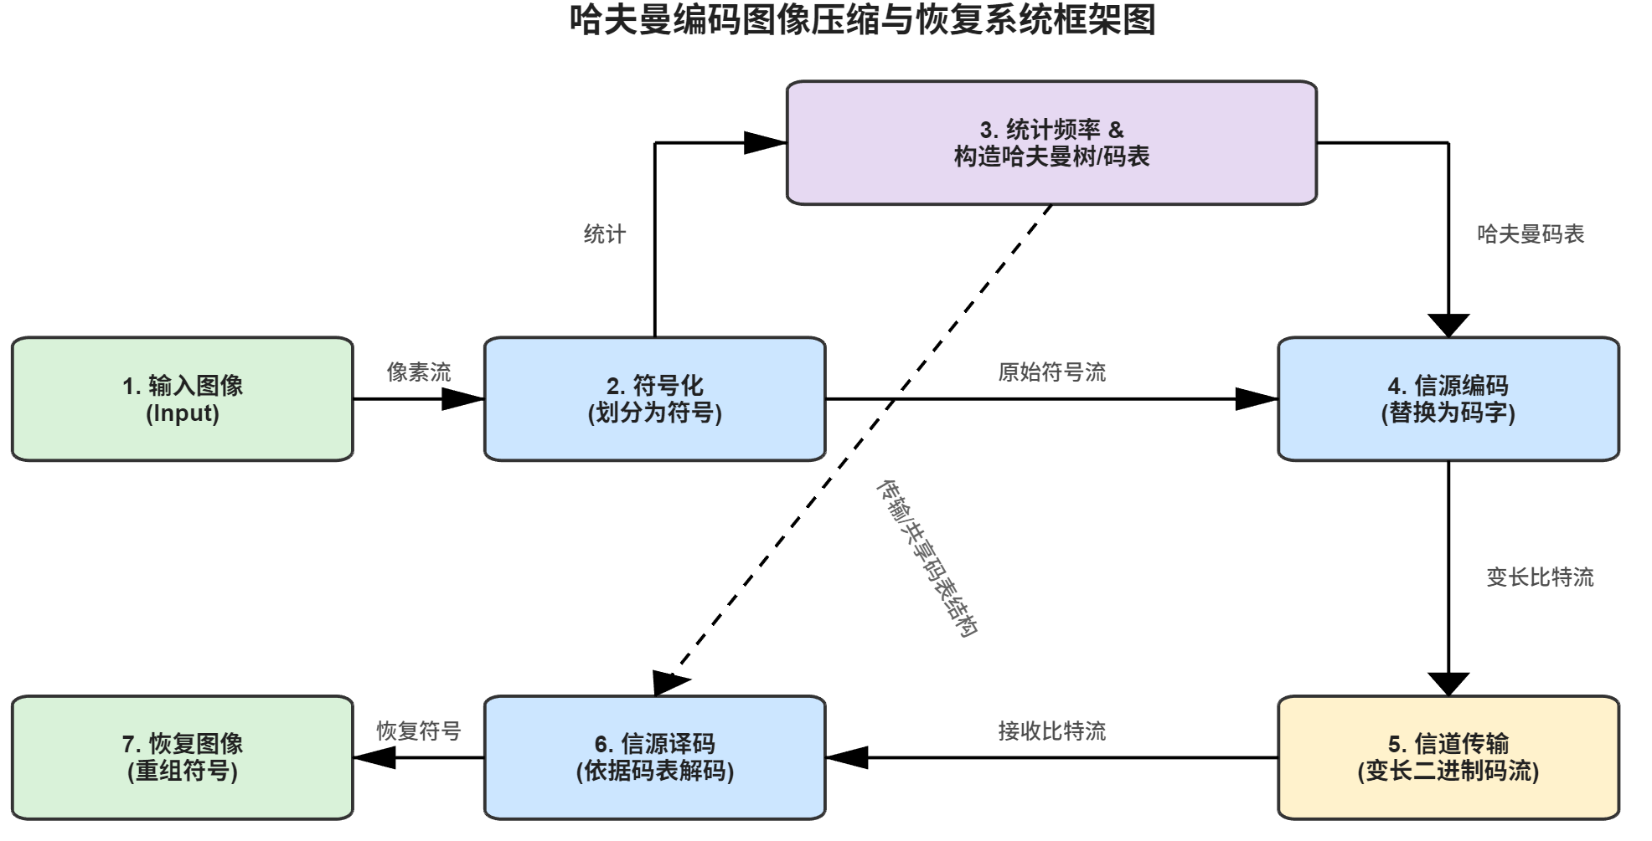
（2）费诺编码：
费诺编码也是一种经典的无失真变长信源编码方法。其基本思想是采用“概率分割”的自顶向下策略：首先将信源符号按出现概率从大到小排序，然后将符号集分为概率尽可能相等的两组，分别赋予 0 和 1，再对各组继续进行这种等概率划分，直到每组只剩下一个符号为止。与哈夫曼编码类似，费诺码同样实现了高概率符号分配短码、低概率符号分配长码，从而达到数据压缩、去除冗余和提高传输效率的目的。但作为变长码，它同样不具备纠错能力，在带噪信道中极易发生边界错位，引发严重的错误扩散（雪崩效应）。
本实验中，输入图像转化为二进制比特流后，按设定的分组长度划分为信源符号。系统统计分组符号的概率并按降序排列，执行上述递归分割过程生成费诺码表。随后，原始符号序列经该码表映射为变长二进制码流，通过模拟信道传输后，在接收端进行逆向匹配译码并重构图像。
结合本实验目的，与哈夫曼编码一致，费诺编码最关键的设计因素同样是分组长度（block length）。较小的分组长度实现简单但无法充分利用图像像素的空间相关性，压缩率有限；较大的分组长度能进一步逼近信源熵，提升压缩效率，但会导致概率排序和递归分割的计算复杂度呈指数级上升，对系统性能提出更高要求。
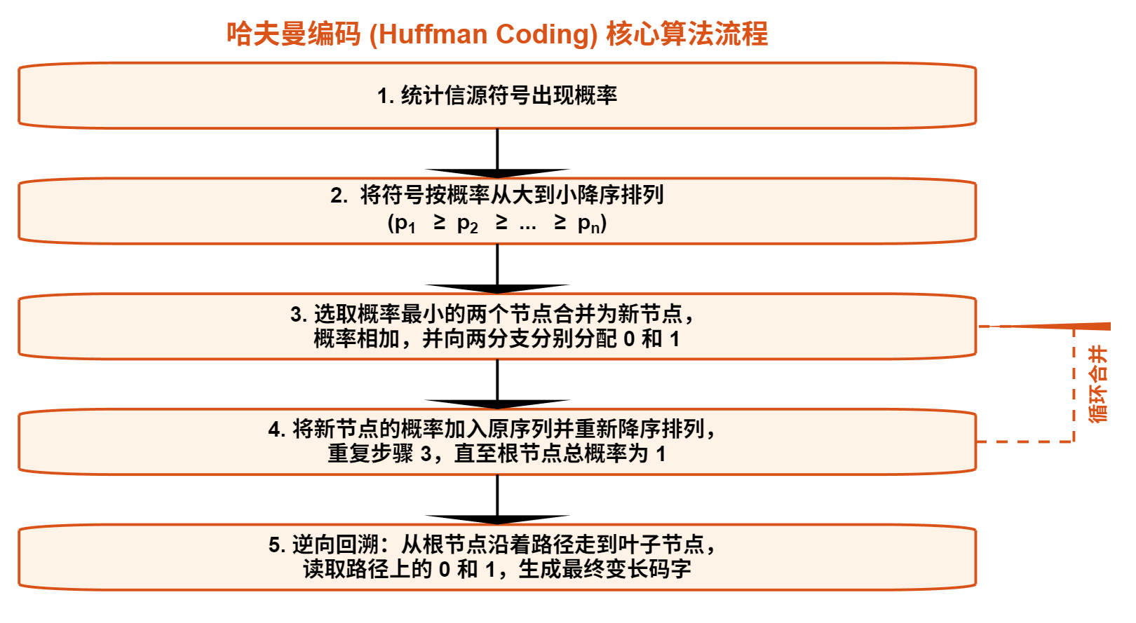

- 香农编码：
香农编码是信息论中最基础的变长编码方法之一，其理论意义往往大于实际工程应用。它的基本思想是：首先将信源符号按概率降序排列，计算每个符号的累加概率。然后，将该符号的自身概率取以 2 为底的对数的绝对值向上取整，作为该符号的码字长度（即li=-log2pi）。最后，将该符号的累加概率转化为二进制小数，截取前 li 位作为其最终的香农码字。香农编码严格遵循了信息熵的理论下界，保证了码字的唯一可译性，但其编码效率通常略低于哈夫曼编码和费诺编码。同样地，作为变长码，它对信道误码极其敏感。
本实验中，图像比特流按分组长度划分为符号后，计算其出现概率与累加概率。系统根据香农编码规则，利用对数运算确定码长并截取累加概率的二进制小数部分生成码表。原始数据经编码、传输和译码后恢复为图像。由于香农编码的构建过程不涉及复杂的树形结构或递归分割，其理论推导的直观性使其成为观察信源编码基本规律的良好基准。
结合本实验目的，香农编码的关键设计因素依然是分组长度（block length）。由于香农码字长度的计算方式较为直接，分组长度的增加虽然能提高压缩率，但依然无法改变其变长码在带噪信道中容易产生边界错位和误码扩散的固有缺陷。
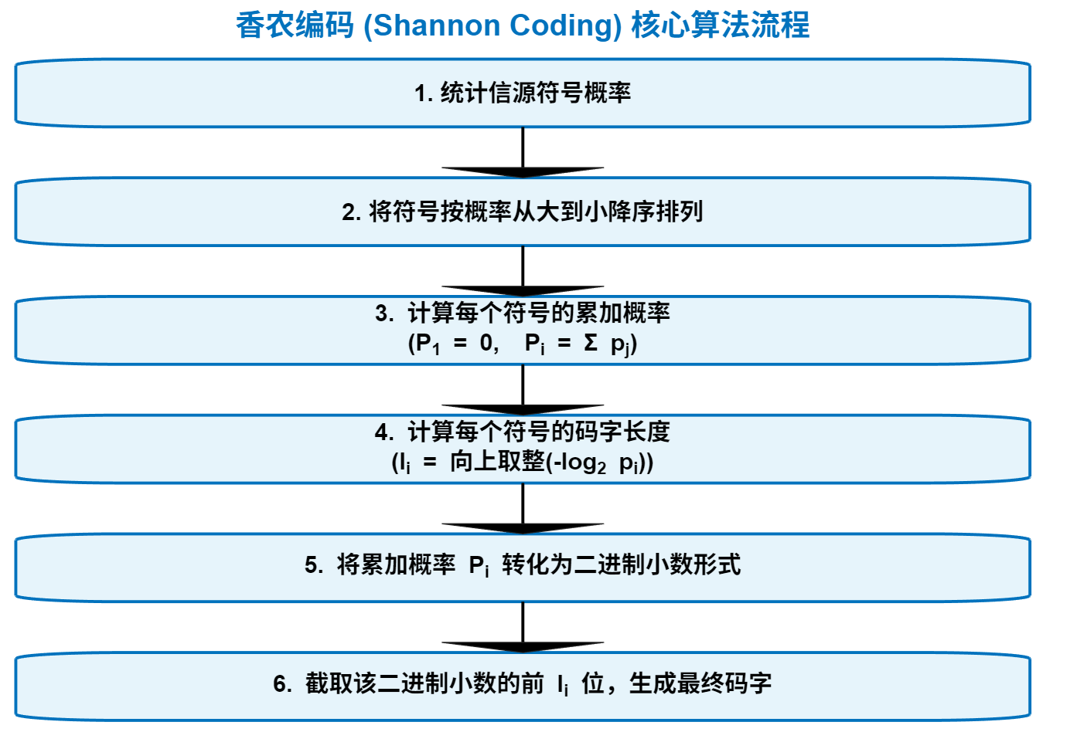

2.实验变量：
（1）哈夫曼编码
本实验主要考察在不同信道噪声条件下，哈夫曼分组长度对压缩性能和译码后恢复质量的影响。为此，设置如下变量。
- 设置信道信噪比 SNR为外部信道条件变量。脚本中取 0:2:12dB 作为一组仿真点，用于模拟从低信噪比到高信噪比的不同传输环境，并观察噪声变化对哈夫曼编码后比特流传输性能的影响。
设定哈夫曼分组长度 block length为核心设计变量。脚本中取 block_lengths=[1,2,4]，分别表示将 1 个、2 个、4 个像素联合成一个 Huffman 源符号进行编码。
- 费诺编码
为了与团队中负责哈夫曼编码（主攻空间维度 Block 分析）的模块形成完美的立体互补，本模块针对费诺编码采取了“锁定空间维度，主攻信道维度”的控制变量策略。具体设置如下：
①核心自变量：信道信噪比 (SNR)。
脚本中针对 SNR 进行了精密的密集取点（涵盖 1dB 至 15dB 等关键过渡带），用于模拟从极度恶劣到绝对纯净的传输环境。其核心目的在于捕捉变长码在噪声信道中长达 10dB 的“高危失步平台区”，并精准测算使其实现零误码重构的“15dB 瀑布崖点”。
②严格控制的常量：分组长度 (Block Length = 1)。
为了排除不同组合尺度对误码扩散形态的干扰，本模块刻意将费诺码的分组长度严格锁定为 1（即逐个像素独立编码，信源输出总长恒定为 472,625 bit）。这一实验设计使得系统变量高度纯粹，为全链路联合实验中精确评估“卷积码软/硬判决”那 2dB 的算法增益，奠定了极其严谨、无干扰的数据基础。
- 香农编码
本实验主要以香农编码作为信源编码的基础理论参照，考察在不同信道噪声条件下，其分组长度对压缩性能和译码后恢复质量的影响。为此，设置如下变量：
①设置信道信噪比 (SNR) 为外部信道条件变量。脚本中取 0:2:12dB 作为一组仿真点，用于模拟并观察香农变长码在从恶劣到良好信道环境中的传输表现及错误扩散规律。
②设定香农分组长度 (block length) 为核心设计变量。脚本中取 block_lengths=[1, 2, 4]，分别表示将 1 个、2 个、4 个像素联合成一个 Shannon 源符号进行累加概率计算与编码，借此观察压缩尺度变化对理论编码效率的实际影响。
3.实验指标：
实验指标分为压缩性能指标和误码性能指标两类。
- 压缩性能方面，采用平均码长、编码效率和压缩率进行评价。
①平均码长用于描述每个信源符号平均需要多少比特表示：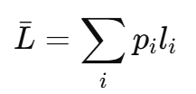
其中，pi表示第 i个信源符号出现的概率，li 表示该符号对应的哈夫曼码字长度。平均码长越小，说明压缩效果越好。
②编码效率用于衡量哈夫曼编码与理论最优编码之间的接近程度：
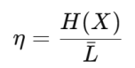其中，H(X)为信源熵，表示该信源在理论上的最小平均编码长度。编码效率越接近 1，说明哈夫曼编码越接近熵极限。
③压缩率用于衡量编码前后总比特数的变化情况：编码后比特数/原始比特数。
B.误码性能方面，本文同时记录哈夫曼译码后的 BER、PER 和 PSNR，分别从比特错误、像素错误和图像恢复质量三个角度评价系统性能。。
①BER：译码后比特错误率，用于衡量哈夫曼译码并恢复图像数据后，恢复比特流与原始图像比特流之间的差异。
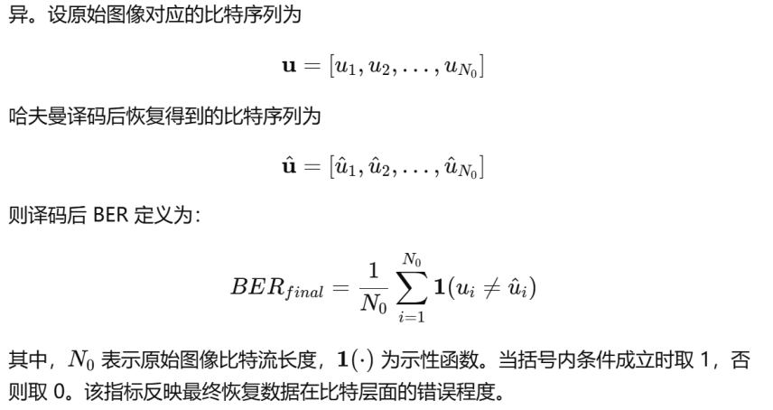

②PER：像素错误率，用于衡量恢复图像中有多少比例的像素值发生错误。
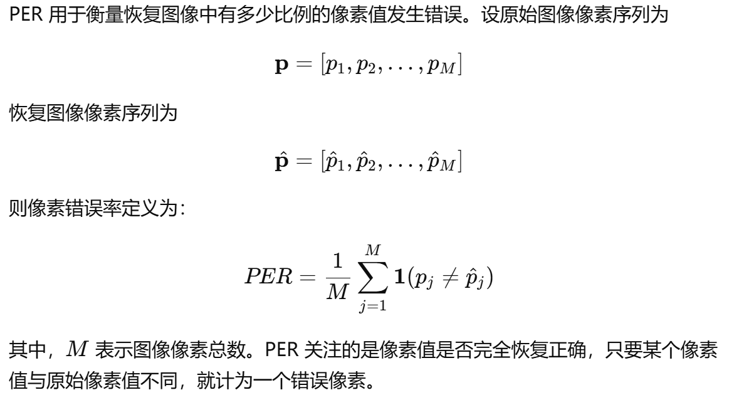

③PSNR：峰值信噪比，用于衡量恢复图像与原始图像之间的整体失真程度，能够更直观地反映图像恢复质量。
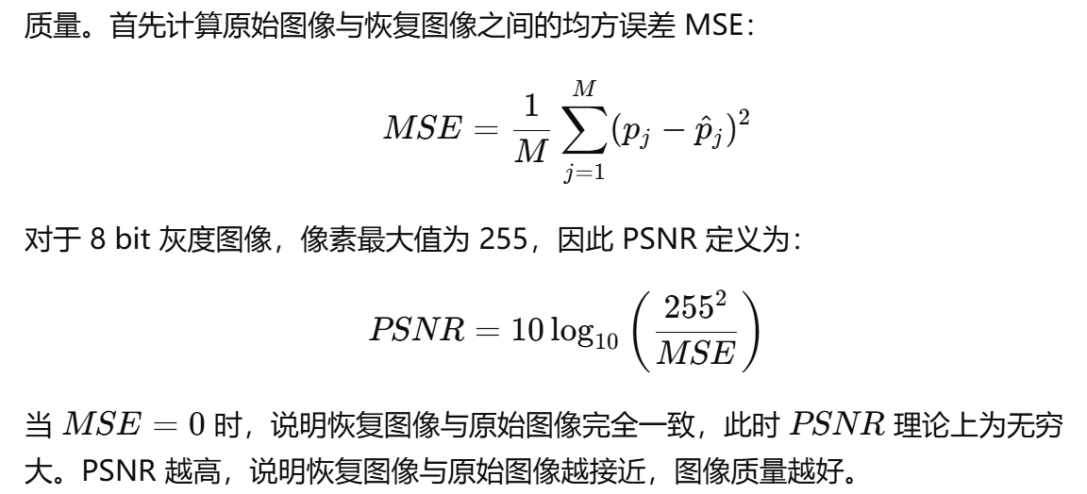

- 信道编码
- 汉明码
- 实验原理
汉明码是一种经典的线性分组码，记为 (n, k) 码，其中 k 为信息位长度，n为编码后的总长度，n-k 为校验位长度。其基本原理是利用监督矩阵（校验矩阵）在发送端生成校验位，并在接收端计算伴随式来定位并纠正错码。汉明码的底层逻辑建立在有限域的代数运算之上。这种极其严密的矩阵乘法运算具有一个核心特征：它只识别纯粹的逻辑 0 和 1，天生排斥带有小数的模拟电平值。因此，在使用汉明码作为信道保护时，接收端在解调后必须首先执行硬判决（Hard Decision），即在 0 电平处强行“一刀切”，将带有噪声波动的模拟信号强制转化为二进制比特流，随后才能送入汉明译码器。
- 实验变量
本实验主要考察在不同信道噪声条件下，汉明码的n,k对容错性能和译码后恢复质量的影响。为此，设置如下变量。
设置信道信噪比 SNR为外部信道条件变量。设置方式如前。
分别采用（7,4）和（15，11）汉明码。
- 实验指标
实验核心指标分为传输效率指标和误码性能指标两类。
- 传输效率：码率，衡量引入冗余后的传输代价。R=k/n
- 误码性能：同前面的BER、PER、PSNR。
除此之外，引入辅助指标解释纠错能力：
- 纠错成功率：衡量汉明码把错误纠回来的能力
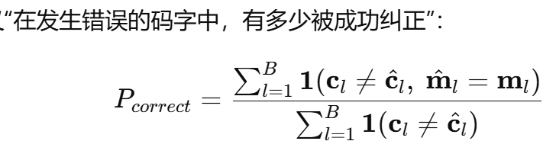
- 错误重量分布：解释低 SNR 下汉明码性能下降
- 卷积码
- 实验原理
与汉明码将数据截断为独立分组不同，卷积码是一种具有记忆特性的连续编码方式。编码器当前输出的 n 个比特不仅与当前输入的 k 个信息比特有关，还与前 K-1 个输入比特有关（K 为约束长度）。
本实验采用的是工业界广泛使用（如 NASA 航天标准、802.11 等底层协议）的 K=7, R=1/2 卷积码（生成多项式为 171, 133）。卷积码的译码通常采用维特比算法（Viterbi Algorithm），其实质是在状态网格图（Trellis）中运用动态规划寻找最大似然的全局最优路径。与汉明码的代数方程解法不同，维特比算法走的是概率论与图论的路线，这赋予了它极强的灵活性，具体体现在以下两个核心机制：
①回溯深度（Traceback Length, tblen）的作用： 维特比译码并非立刻输出当前判决，而是需要观察一段历史路径的收敛情况。tblen 定义了算法向后回溯的观察窗口大小。理论上，充分的回溯深度（通常为 4~ 5 倍的约束长度 K）能让噪声引发的临时错误分支在概率竞争中自然消亡；而过短的回溯长度（如强制设为 12）会导致各条路径尚未拉开概率差距时，译码器就被迫“盲猜”，从而引发严重误码。
②判决机制的革命：软判决 vs 硬判决（2dB 编码增益）：由于维特比算法的核心是计算路径的“度量距离”，它完美契合了软判决（Soft Decision）机制。如果前端进行硬判决，维特比译码器只能计算离散的汉明距离（Hamming Distance），这会彻底抹杀原始波形的幅度置信度（例如将极具信心的 +1.5 与处于噪声边缘的 +0.1 粗暴等同）；而如果前端跳过硬判决，将未量化的模拟小数值原封不动地送给译码器（unquant 模式），维特比算法则能在连续空间中计算欧氏距离（Euclidean Distance）。这一算法层面的精度升级，能在不改变任何硬件和发射功率的前提下，为系统额外榨取出约 2dB 的编码增益，使瀑布崖点大幅提前。
- 实验变量
SNR，设置方式同前
- 实验指标
- 误码性能指标：同前面的BER、PER、PSNR。
- 传输效率：码率R同前
除此之外，引入辅助指标解释纠错能力：记录信道 BER，即卷积编码比特流经过信道后的误码率，并与 Viterbi 译码后的 BER_final进行对比，用于分析卷积码译码前后的误码改善效果。

- 联合实验
通用实验指标：
误码性能BER、PER、PSNR
系统传输效率：R_total​=原始比特数/信道编码后比特数

 | 汉明 |  | 卷积
 | 变量 | 辅助实验指标 | 变量 | 辅助实验指标
哈夫曼 | SNR  汉明码k,n  (固定哈夫曼 block=1) | Pcorrect | SNR  哈夫曼block | 信道BER
费诺 | SNR  汉明码 k,n  (固定费诺 block=1) | Pcorrect | SNR  判决方式 (软/硬判决)  (固定费诺 block=1) | 信道 BER
香农 | SNR  汉明码 k,n  (固定香农 block=1) | Pcorrect | SNR  香农block | 信道BER

